# TAREA 1: Selecciones - Recorrer el DOM - Manipulación

**SELECCIONES**

*Abra el archivo /ejercicios/index.html en el navegador. Realice el ejercicio utilizando el archivo /ejercicios/js/sandbox.js o trabaje directamente con Firebug para cumplir los siguientes puntos:*

1. Seleccionar todos los elementos div que poseen la clase “module”:



Comprobamos su funcionamiento añadiendo la siguiente propiedad css:



1. Especificar tres selecciones que puedan seleccionar el tercer ítem de la lista desordenada #myList.

¿Cuál es el mejor para utilizar? ¿Porqué?

El mejor para utilizar sería el selector de ID puro, es decir, el primero de la lista que pongo ya que es el más rápido de todos.

Comprobamos su funcionamiento con la siguiente propiedad CSS:



1. Seleccionar el elemento label del elemento input utilizando un selector de atributo.



Comprobamos su funcionamiento con la siguiente propiedad CSS:



1. Averiguar cuantos elementos en la página están ocultos.

Para averiguar la cantidad imprimimos el valor por consola:



1. Averiguar cuantas imágenes en la página poseen el atributo alt.



Para averiguar la cantidad imprimimos el valor por consola:



1. Seleccionar todas las filas impares del cuerpo de la tabla.



Comprobamos su funcionamiento con la siguiente propiedad CSS:



**RECORRER EL DOM**

*Abra el archivo /ejercicios/index.html en el navegador. Realice el ejercicio utilizando el archivo /ejercicios/js/sandbox.js o trabaje directamente con Firebug para cumplir los siguientes puntos:*

1. Seleccionar todas las imágenes en la página; registrar en la consola el atributo alt de cada imagen.

Para completar esta tarea tenemos que recoger todas las imágenes dentro de una variable y, a continuación, recorrerla con un foreach que imprima el atributo alt de cada imagen:

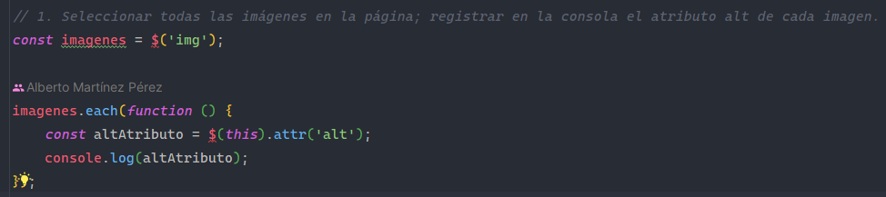

1. Seleccionar el elemento input, luego dirigirse hacia el formulario y añadirle una clase al mismo.

Lo que hacemos para completar esto es seleccionar el input y, a continuación, movernos al form más cercano y le añadimos la clase ‘nuevaClase’.

1. Seleccionar el ítem que posee la clase “current” dentro de la lista #myList y remover dicha clase en el elemento; luego añadir la clase “current” al siguiente ítem de la lista.

En este caso utilizamos un selector de clase, le eliminamos la clase current, nos movemos al siguiente elemento y le añadimos esta clase.

Antes de ejecutar el código:

Después de ejecutar el código:

1. Seleccionar el elemento select dentro de #specials; luego dirigirse hacia el botón submit.

En este caso debemos seleccionar el select, después movernos al padre, al siguiente elemento y, por último, buscar el input de tipo submit.



Si añadimos css al submit:



1. Seleccionar el primer ítem de la lista en el elemento #slideshow; añadirle la clase “current” al mismo y luego añadir la clase “disabled” a los elementos hermanos.

En este caso nos debemos situar sobre el primer elemento li de la lista y añadirle la clase ‘current’ para a continuación hacer lo mismo, pero con la clase ‘disabled’ sobre sus hermanos (siblings).

Antes de ejecutar el código:

Después de ejecutar el código:

**MANIPULACIÓN**

*Abra el archivo /ejercicios/index.html en el navegador. Realice el ejercicio utilizando el archivo /ejercicios/js/sandbox.js o trabaje directamente con Firebug para cumplir los siguientes puntos:*

1. Añadir 5 nuevos ítems al final de la lista desordenada #myList.

Primero debemos seleccionar el elemento con id #myList y después a través de un bucle for debemos añadirle los nuevos elementos.

1. Remover los ítems impares de la lista.

Para eliminar los elementos impares seleccionamos todos los elementos li que sean impares y que pertenezcan a la lista y les aplicamos el método remove.

Si entendemos los impares dentro del array de li, la solución sería esta:





Si entendemos los impares dentro de la lista que sean impares el ejercicio sería este:



1. Añadir otro elemento h2 y otro párrafo al último div.module.

Para añadir otro elemento h2 y otro párrafo al último elemento div con clase module debemos elegir todos los elementos que cumplan ser un div con clase module y movernos al último (last) para a continuación añadirle el nuevo elemento h2 y el nuevo elemento p.

1. Añadir otra opción al elemento select; darle a la opción añadida el valor “Wednesday”.

En este caso elegimos el elemento select y le añadimos la nueva opción con append.



1. Añadir un nuevo div.module a la página después del último; luego añadir una copia de una de las imágenes existentes dentro del nuevo div.

Para añadir este nuevo div debemos crear el div y crear la nueva imagen, esta imagen se generará a partir de una de las anteriores siendo seleccionada con algún selector (en este caso hemos utilizado un selector por atributo alt).

Posteriormente debemos añadir al elemento div una clonación de la imagen (clone) e insertarlo después del último div que tenga la clase module.

